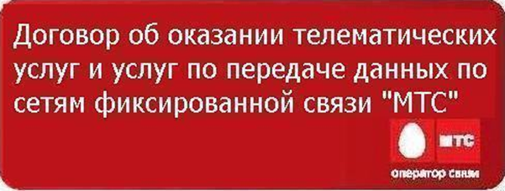
При подписании настоящего Договора Абонент выражает согласие с Условиями оказания телематических услуг и услуг по передаче данных по сетям фиксированной связи «МТС» (далее - Условия) и со всеми иными частями Договора, подтверждает ознакомление с перечнем лиц, которые могут обрабатывать его персональные данные (в соответствии с п. 3.4, 3.5 Условий), а также, что тарифный план и Условия со всеми приложениями ему известны, понятны и получены им.

Тарифный план_________________________________________________
АБОНЕНТ:
Ф.И.О._________________________________________________________
Дата рождения_________________________________________________
Место рождения________________________________________________
Документ, удостоверяющий личность (паспорт/другое)______________
Серия________Номер________________Дата выдачи_________________
Кем выдан___________________________________________________
Адрес регистрации:__________________________________________ (индекс, край/республика/область, город, улица, дом, корпус, квартира)
____________________________________________________________
Адрес установки абонентского оборудования___________________ (индекс, город, улица, дом, корпус, квартира)
____________________________________________________________
Право на помещение (собственность, аренда, найм)_________________
Подписывая настоящий Договор, Абонент гарантирует, что он обладает законными правами на Помещение, указанное в настоящем Договоре.

ОТКРЫТОЕ АКЦИОНЕРНОЕ ОБЩЕСТВО "МТС"
109147, Российская Федерация, г. Москва, ул. Марксистская, д.4.
Филиал ОАО «МТС» «Макро-регион» «Дальний Восток»
690014 г. Владивосток, ул. Некрасовская, д. 53а.
ИНН/КПП 7740000076/253802001
р/с 40702810000000001746 в ОАО «МТС-Банк» в г. Москва
к/с 30101810600000000232 БИК 044525232

№ ДОГОВОРА/УКИ (УНИКАЛЬНЫЙ КОД ИДЕНТИФИКАЦИИ):__________________
ТЕХНОЛОГИЯ/СТАНДАРТ ФОРМИРОВАНИЯ АБОНЕНТСКОЙ ЛИНИИ: Ethernet
Тип абонентского оборудования (ПК, Ноутбук, Роутер)______________________
ДОПОЛНИТЕЛЬНЫЕ УСЛУГИ:
Абонентское оборудование (да/нет)______________________________________
Настройка абонентского оборудования (да/нет)____________________________
Другое______________________________________________________________
ДОПОЛНИТЕЛЬНЫЕ КОНТАКТНЫЕ ДАННЫЕ ДЛЯ ПОЛУЧЕНИЯ ИНФОРМАЦИИ О СПЕЦИАЛЬНЫХ ПРЕДЛОЖЕНИЯХ МТС:
Телефон:__________________________________________E-mail:____________________________________________
Способ/адрес доставки счета:___________________________________________

Если не указано другое, Абонент выражает свое согласие на:
- передачу и поручение обработки третьими лицами персональных данных согласно п.п. 3.4, 3.5 Условий; не согласен
- получение рекламы, использование сведений о нём в целях продвижения услуг; не согласен
Дата договора:_________________ Место договора:_____________ ___________
Срок действия договора (только для срочного договора):____________________
Абонент:______________________________________/_____________________/
М.П.
Оператор:___________________________________/______________________/
Должность:____________________________________________________________, действующий на основании доверенности. ЭКЗЕМПЛЯР АБОНЕНТА

